**YÊU CẦU HỆ THỐNG**

**1. Hệ điều hành:** Microsoft Windows Server 2016 64bit(trở lên)

**2. Các dịch vụ hỗ trợ trên hệ điều hành**

- Dịch vụ IIS 7.0

- Socket: port 7979 và port 4077

- FTP (hỗ trợ upcode => nếu IT hỗ trợ thì có thể bỏ qua dịch vụ này)

- SSH hoặc Telnet (hỗ trợ chạy các lại các service, cấu hình các gói cài đặt => nếu IT hỗ trợ thì có thể bỏ qua dịch vụ này)

**3. Phần mềm, Net Framework cài đặt trên máy**

- Microsoft SQL Server 2012 trở lên: có thể dùng bản Express, nhưng lúc cài đặt cần kích hoạt tài khoản **sa**

- Net Framework 4.5.

- Microsoft Visual C++ 2015-2019 Redistributable

- Bộ Microsoft Office 2013 trở lên (lúc cài đặt chỉ cần chọn Excel, nếu liên quan đến bản quyền phần mềm khi cài Microsoft Office 2013 thì có thể bỏ qua).

- Python 3.6.5

**Lưu ý:** Sau khi cài đặt Python, cân thiết lập biến môi trường trên hệ điều hành để thuận tiện cho việc cài đặt các gói thư viện của Python

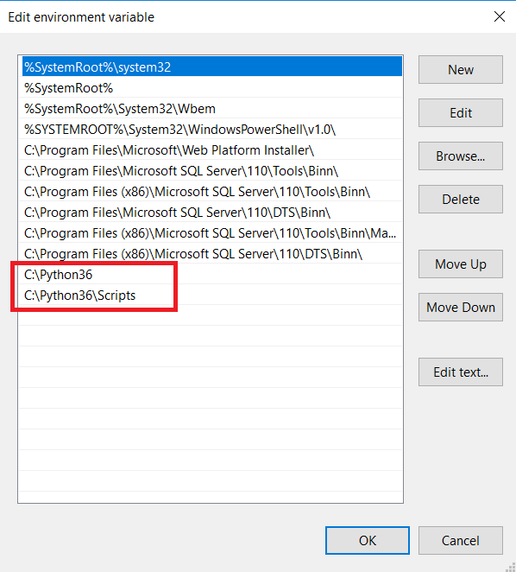

**4. Các gói cài đặt thư viện python**

**Các gói cần thiết để chạy ứng dụng**

pip install numpy==1.19.4

pip install pandas=1.1.5

pip install keras==2.1.5

pip install Flask==1.1.2

pip install tensorflow==2.4.0

pip install scikit-learn==0.24.0

pip install xlrd==2.0.1